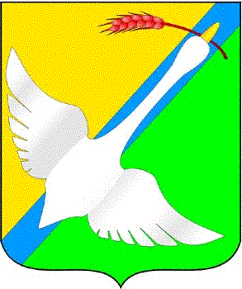  АДМИНИСТРАЦИЯ  КРАСНОЗЕРСКОГО РАЙОНА  НОВОСИБИРСКОЙ ОБЛАСТИ  ул. Чкалова д.5, р.п. Краснозерское, Новосибирская область, 632902  Тел./Факс: 42-398  E-mail: adm_krasn@mail.ru  [МЕСТО ДЛЯ ШТАМПА] |  | Главам  муниципальных образований  Краснозерского района  Новосибирской области
О размещении информации
Уважаемые коллеги!
В целях обеспечения информированности населения Краснозерского района прошу разместить прилагаемую информацию на официальных сайтах и в социальных сетях администраций муниципальных образований:

«30 декабря 2024 г. Президентом Российской Федерации подписан Указ № 1126 «О временных мерах по урегулированию правового положения отдельных категорий иностранных граждан и лиц без гражданства в Российской Федерации в связи с применением режима высылки».
Указом установлен четырехмесячный срок (с 1 января 2025 г. по 30 апреля 2025 г.), в период которого иностранные граждане, находящиеся на территории Российской Федерации с нарушением сроков пребывания, или их работодатели могут обратиться в органы внутренних дел Российской Федерации, в том числе через филиал ФГУП «ПВС» МВД России, для урегулирования правового положения и получения необходимых разрешительных документов. При подаче документов предусмотрено проведение процедур биометрической идентификации иностранных граждан, медицинское освидетельствование на наличие инфекционных заболеваний, употребление наркотических веществ и психотропных веществ, а также проверка на наличие задолженности по уплате налогов, сборов, штрафов и других обязательных платежей.
Решить вопрос об урегулировании правового положения после 1 мая 2025 года будет невозможно. С этой даты в отношении иностранных граждан, утративших законные основания для пребывания в нашей стране, до их выдворения за пределы Российской Федерации будут применятся все предусмотренные законом меры. В соответствии с Федеральным законом «О воинской обязанности и военной службе» иностранным гражданам предоставлено право на поступление на военную службу по контракту. Контракт о прохождении военной службы имеют право заключать иностранные граждане, которые находятся на территории РФ на законных основаниях.
В случае проведения процедуры урегулирования правового положения в Российской Федерации, иностранный гражданин может заключить контракт на прохождение военной службы в Вооруженных Силах Российской Федерации. По вопросам проведения процедуры урегулирования правового положения на территории Краснозерского района Новосибирской области необходимо обращаться в Отделение по вопросам миграции МО МВД России «Краснозерский» по адресу: р.п. Краснозерское, ул. Ленина, 37. Тел. 42-433.
По вопросам заключения контракта на прохождение военной службы в Вооруженных Силах Российской Федерации необходимо обращаться в Военный комиссариат Краснозёрского, Доволенского и Кочковского районов по адресу: р.п. Краснозерское, ул. Панарина, 1А. Тел. 44-903».

Ответ о размещении вышеуказанной информации прошу направить посредством системы электронного документооборота и делопроизводства (СЭДД) 30 января 2025 года.

И.о. Главы Краснозерского района Новосибирской области М.Б. Шевлюга
[ МЕСТО ДЛЯ ПОДПИСИ]

А.Ф. Репало

41 574

